2023年智能控制室健康小屋配置设施招标

我公司现需招标项目名称：江苏索普化工股份有限公司2023年智能控制室健康小屋配置设施采用自主公开招标的方式选定，特邀请贵单位参与投标。
一、招标概况：
（一）招标项目名称：江苏索普化工股份有限公司2023年智能控制室健康小屋配置设施
（三）投标截止时间2023年3月21日14时（北京时间）；
（四）开标时间2023年3月21日14时（北京时间）；
（五）开标地点：江苏索普(集团)有限公司招标中心；
（六）中标公示：中标信息将于开标后在索普集团官网公示，请各投标人登录http://www.sopo.com.cn查询。
二、本次招标内容与要求：
1.标的物：江苏索普化工股份有限公司2023年智能控制室健康小屋配置设施具体如下：
（一）智能控制室健康小屋设施清单

序号 | 品名 | 要求 | 数量 | 参考样式
1 | 长条桌 | 实木（白蜡木），2400*600*750mm，  原木色 | 2 | 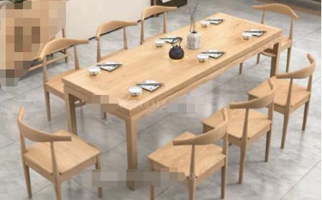
2 | 长条桌配套椅子 | 实木（白蜡木），原木色 | 16
3 | 隔断柜 | 3600*400*2000mm，上半部分可作为书架（中标后需根据参考样式图与招标方沟通制作细节，经招标方同意后方可制作），可组柜。基材采用环保E0级MFC板，无异味，握钉力好，不易变形，切面无崩口，耐火及耐划伤，4周封PVC封边带。 | 1 | 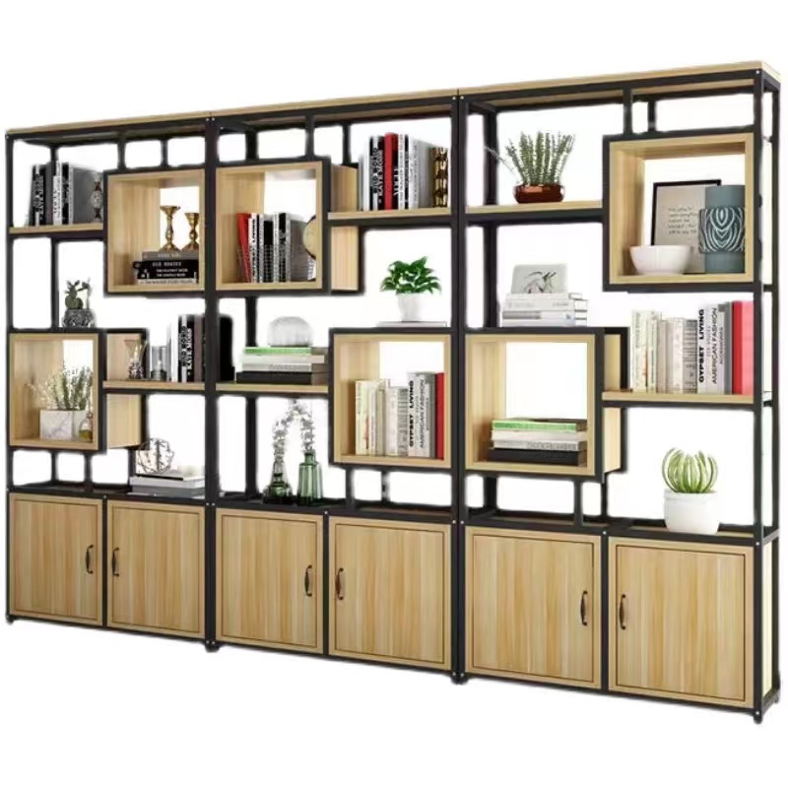
4 | 办公桌 | 1800*600mm，常规，原木色。基材采用环保E0级MFC板，无异味，握钉力好，不易变形，切面无崩口，耐火及耐划伤，4周封PVC封边带。 | 1 | 
5 | 水吧台 | 现场定制，尺寸约3800*600mm，含2个不锈钢水槽，以及石英石台面，上下柜。基材采用环保E0级MFC板，无异味，握钉力好，不易变形，切面无崩口，耐火及耐划伤，4周封PVC封边带。 | 1
（二）智能控制室健康小屋布局示意图
门
长条桌
水吧台
长条桌

7.2米

隔断柜
冰箱

办公桌
窗

6.3米

相关要求：
（1）投标方投标前需到现场测量，同时附成品图供招标方审核。

（2）中标后根据招标方要求，在合同签订完成后25天内完成。 服从现场人员管理，规范安装。
（3）总体预算价为4万元，报价超出预算为无效报价。
（4）投标单位中标后施工过程中要派专人现场负责。
（5）所有设施及配件质保5年。
三、投标人资质与要求：
1.企业法人营业执照（原件复印件加盖公章）；
2.法人授权委托书（原件），法人及委托授权人身份证复印件壹份（加盖公章）；
5.本项目不接受联合体投标；
6.不接受被列入失信被执行人、重大违法案件当事人投标；
7.投标人应具备良好的售后服务能力，要求电话联系后10分钟内必须给予回复，必要时需来我公司维保；
四、投标：
（一）报价方式：整体打包报价，需包含材料费、制作安装费、税费等，凡有遗漏不予增补。如国家税率调整，按合同含税价格/（1+合同约定税率）*（1+国家规定的新税率）调整合同价格开具发票；
（二）付款方式：招标方付款为现汇。完成后中标单位开具增值税专用发票，票到60日内支付。
（三）本项目投标通过线下方式：
应将报价书及相关资料以标袋形式送达，标袋外包装必须用“封条”密封，封条“格式自定”，另需加盖公章，填写密封日期；在标袋封面上需注明“投标项目名称，投标方名称、地址、联系人、联系电话”等；并要求在投标截止日之前送达，逾期将作为作废标处理。
（四）具体报价格式见报价函，报价文件只需提供1份；
公司：江苏索普化工股份有限公司综合管理部
地址：江苏省镇江市京口区求索路101号
邮编：212006
收件人：葛荣生
联系电话：13852946490
（五）凡对招标文件条款有疑义的，请在开标前按以下方式联系：
联系单位：江苏索普化工股份有限公司综合管理部
地址：江苏省镇江市京口区求索路101号，邮编：212006
招标业务联系人：葛荣生 电话：13852946490
招标部门负责人：郭佳 电话：13405581160
四、评标原则
符合招标全部要求，报价最低中标。
五、开标、评标、流标及废标：
（一）开标
1.本项目由招标人组织评标小组负责开标工作，对各投标人报价进行评标，确定最终中标人。
2.请各投标人保持通讯畅通，便于评标小组在开标现场电话联系。确认标书中的相关信息，投标人必须及时回复开标过程中招标人提出的问题，合理解释投标文件与招标文件的偏离。如评标小组开标现场10分钟内电话联系不上投标人，且投标文件与招标文件的偏离影响定标结果，则视为投标人主动放弃本项目投标，开标结束后不再接受投标人的任何解释。
3.评标小组不得泄露各投标人的报价。
（二）评标
在能够满足招标人技术要求的投标人中选择总价最低的一家投标人作为中标候选人。
（三）流标
招标人如发现招标过程中有串标、陪标等扰乱招标人经营秩序的恶劣情况，经招标人评标小组评定可作流标处理，并可将相关投标方列入供应商负面清单，一年内不再接受参与投标工作。
（四）废标
凡投标人不具备招标人明确要求资质的，或投标文件填写不完整、报价有空项的，或不符合技术要求条款的，或者存在其他不符合招标人有关要求的问题，经招标人评标小组评定，可作废标处理。
六、其他注意事项：
（一）未经招标人允许,投标人不得以任何方式将本项目分包给第三方，否则按本合同总价的10%作为违约金，同时招标人有权终止本合同。
（二）中标人中标以后应严格按照标书约定与招标方签定供需合同，并按合同约定做好危废处置和服务工作。对中标人所有违背标书及合同约定的行为，招标人均可持续保留与中标方中止合作的一切权利。
（三）如因中标人不能正常履约，对招标人生产经营活动造成影响的，招标人将依法追究投标方法律责任。招标人有权要求投标人赔偿合同总价款的20%违约金给招标人（如有异议请在报价时注明）。
（四）报价文件包括：报价函，招标人开票包含13%税费，中标人开票包含6%税费（如有异议需在报价中注明）和运费。
（五）投标人在中标后无正当理由不与招标人签订合同的，将承担违约责任，列入招标人供应商负面清单。
（六）投标人应详细阅读本招标书，参与报价投标即视为对本招标书所列之条款均表示接受。
（七）招标人对违反约定的投标人或中标人将按《江苏索普化工股份有限公司供应商负面清单管理规定》对投标人进行管理考核（详见附件1）。
（八）投标人请详细阅读《索普股份外来装卸货人员安全告知书》（详见附件2）。
（九）本次招标解释权归江苏索普化工股份有限公司供应保障部所有。
联系人 葛荣生 13852946490
1. 请详细阅读本招标书，参与报价投标视为对本招标书所列之条款均表示接受认可。该招标文件的附件，与招标文件具有同等效力。
2.招标截止时间为2023年3月21日14：00前密封送或邮递至：江苏索普化工股份有限公司综合管理部，地址：江苏镇江市京口区象山镇长岗 求索路101号。
联系人 葛荣生13852946490
联系部门：江苏索普化工股份有限公司 综合管理部
3.开标日期：2023年3月21日14：00
4.开标地点：江苏索普化工股份有限公司

报价函
江苏索普化工股份有限公司：
投标单位全称： ；授权全权代表姓名、职务、职称：
为全权代表，参加贵方组织的招标有关活动，并对该项目进行投标。
一.投标项目的总投标价（含税）为 (大写)： 元人民币；税率 %；付款方为

报 价 单
智能控制室健康小屋设施清单

序号 | 品名 | 要求 | 数量 | 报价（元） | 税率
1 | 长条桌 | 实木（白蜡木），2400*600*950mm，  原木色 | 2
2 | 长条桌配套椅子 | 实木（白蜡木），原木色 | 16
3 | 隔断柜 | 3600*400*2000mm，上半部分可作为书架（颜色、式样中标后商议），可组柜。基材采用环保E0级MFC板，无异味，握钉力好，不易变形，切面无崩口，耐火及耐划伤，4周封PVC封边带。 | 1
4 | 办公桌 | 1800*600mm，常规，原木色。基材采用环保E0级MFC板，无异味，握钉力好，不易变形，切面无崩口，耐火及耐划伤，4周封PVC封边带。 | 1
5 | 水吧台 | 现场定制，尺寸约3800*600mm，含2个不锈钢水槽，以及石英石台面，上下柜。基材采用环保E0级MFC板，无异味，握钉力好，不易变形，切面无崩口，耐火及耐划伤，4周封PVC封边带。 | 1
报价合计：

二.我方承诺遵守招标文件中的全部规定；
三.我方承诺中标后双方签订合同,并承担合同规定的责任义务；
四.我方已详细审查全部招标文件，包括招标文件的补充文件（如有）。我方完全理解并同意放弃对这方面有不明及误解的权力，同时完全接受招标文件所有条款。如果招标文件有相互矛盾之处，我方同意按招标方的解释处理；
五.愿意向贵方提供任何与该项投标有关的数据、情况和技术资料，完全理解贵方不一定接受最低价的报价或收到的任何报价。
六.对标书的不接受项：
全权代表（签字）：
联系电话：
投标单位（盖章）：
日期：

附件：1
江苏索普化工股份公司
供应商负面清单管理规定
一、供应商的选择
凡按国家标准及相关准则或规定组织生产销售的原辅材料、备品备件、劳保用品等物资供应商以及运输服务商，只要资质证照齐全且满足我司招标要求，均视为我司合格供应商，参与我司组织的招投标、比价采购等商务活动。
二、供应商负面清单确定流程
（一）责任部门职责分工
使用部门：提供技术参数或提出服务要求，负责对采购物资或服务的质量进行验收。
管理部门：监管使用过程，负责对标的物样品或试供原料的质量进行检验，判定其是否符合公司所需的技术要求。
采购部门：通过线上或线下途径不断开发有能力满足公司所需物资或服务的供应商。对目标供应商所提供的材料完整性、交货期、价格等维度作为筛选的依据进行资格初审。负责供应商的资料收集与档案的建立。
监管部门：负责对采购流程的合规性进行监督。
（二）供应商负面清单确定流程
三、供应商的积分管理规定
（一）供应商积分考核
合作供应商初始积分为40分，从供应商的供货质量、交货周期、售后服务、资质信誉四个方面进行考核，每项10分。使用部门、管理部门、采购部门均可书面提出考核建议。供应保障部组织相关参与评标部门根据本规定对供应商进行考核并建立供应商考核情况登记表，根据扣分情况分为继续合作、限制合作及列入负面清单供应商。考核记分周期为一年，自被考核当日起计满一年后，考核分自动清零。
1.继续合作供应商
考核扣分介于0-7分之间的，为可继续合作的供应商。
2.限制合作供应商
考核扣分介于8-16分之间的，为限制合作供应商。原辅材料采购三个月内不向该供应商发标书或询价书，备品备件采购六个月内不接受该供应商投标或报价。
3.列入负面清单供应商
考核扣分高于16分或单项扣１0分的，列入负面清单供应商，停止继续合作。
（二）供应商考核方法
1.原辅材料供应商考核方法
1.1质量方面
（1）所供产品出现质量问题，及时调换，未影响生产的，单次扣1-3分；影响生产的，视严重程度单次扣5-10分。
（2）所供产品存在质量问题，未能及时更换，视严重程度单次扣5-10分。
（3）所供产品质量问题导致产品质量缺陷，视严重程度单次扣5-10分。
1.2交货方面
（1）交货时无质检报告或合格证等必要资料的，单次扣2分。
（2）交货时未按规定包装的，单次扣1分。
（3）不能按照合同约定交货，除了按合同条款进行相应处罚外，未造成影响的，单次扣2分；造成影响的，视严重程度单次扣3-10分。
（4）交货过程中串通作假，视严重程度单次扣5-10分。
1.3售后方面
（1）对我公司的售后服务要求不能及时响应，单次扣2分。
（2）售后人员不能及时解决问题，单次扣3分。
（3）在质保期之内，拒绝提供免费售后服务，单次扣5分。
1.4资信方面
（1）中标之后拒绝签订合同或拒绝履行合同，视影响生产程度严重的单次扣3-10分。
（2）交货后不能及时开具发票并送交至业务员，单次扣1分。
（3）未按合同明细开票，弄虚作假，视严重程度单次扣5-10分。
（4）注册信息及基本资质证书不属实，视严重程度单次扣3-10分。
（5）违反廉洁协议，视严重程度单次扣5-10分。
（6）因知识产权引起纠纷，除按合同规定执行外，视严重程度单次扣3-10分。
2.备品备件供应商考核方法
2.1质量方面
（1）所供产品出现质量问题，及时调换，未影响生产的，单次扣1-3分；影响生产的，视严重程度单次扣5-10分。
（2）所供产品存在质量问题，未能及时更换，单次扣10分。
（3）所供产品质量问题导致设备故障，视严重程度单次扣5-10分。
2.2交货方面
（1）交货时无质检报告或合格证等必要资料的，单次扣2分。
（2）交货时未按规定包装的，单次扣1分。
（3）不能按照合同约定交货，除了按合同条款进行相应处罚外，未造成影响的，单次扣2分；造成影响的，视严重程度单次扣5-10分。
（4）交货过程中串通作假，视严重程度单次扣5-10分。
2.3售后方面
（1）对我公司的售后服务要求不能及时响应，单次扣2分。
（2）售后人员不能及时解决问题，单次扣3分。
（3）在质保期之内，拒绝提供售后服务，单次扣5分。
2.4资信方面
（1）中标之后拒绝签订合同或拒绝履行合同，视影响生产程度严重的单次扣5-10分。
（2）交货后不能及时开具发票并送交至业务员，单次扣1分。
（3）未按合同明细开票，弄虚作假，视严重程度单次扣5-10分。
（4）注册信息及基本资质证书不属实，视严重程度单次扣3-10分。
（5）违反廉洁协议，视严重程度单次扣5-10分。
（6）因知识产权引起纠纷，除按合同规定执行外，视严重程度单次扣3-10分。
3.物流承运商考核方法
3.1车船要求方面
（1）必须做到证照齐全，即：车船有行驶证、道路运输证、罐检报告；人员有驾驶证、资格证、押运证等，如不全单次扣2-5分。
（2）车船状况保持完好、设施齐全，发现缺项损扣1-2分。
3.2计划完成方面
（1）运输单位须按发货计划安排车船完成运输任务，否则单次扣2分。
3.3资信方面
（1）中标之后拒绝签订合同或拒绝履行合同，视影响运输程度严重的单次扣3-10分。
（2）不及时开具发票并送交至业务员，单次扣1分。
（3）未按实际运输任务明细开票，弄虚作假，视严重程度单次扣5-10分。
（4）注册信息及基本资质证书不属实，视严重程度单次扣3-10分。
（5）违反廉洁协议，视严重程度单次扣5-10分。
四、从负面清单中消除的流程
列入负面清单中的供应商只要通过整改，其产品或服务质量满足我司要求，原则上满一年以后可以申请从负面清单中消除。
（一）供应商提出申请
1.供应商提出负面清单消除的书面申请。
2.供应商提供针对考核项的整改措施及效果等相关文件材料。
（二）确认与消除
1.供应保障部牵头组织相关部门对供应商提供的文件材料进行确认，必要时组织相关部门进行考察。
2.根据确认情况提出建议，报公司批准后从负面清单中消除。
注：供应保障部负责条款解释。
附件2：

索普股份外来装卸货人员安全告知书

尊敬的客户：
投标前请认真阅读学习和理解此告知书，中标后请转发给您的承运方，进入我公司厂区请严格按告知书要求执行。
一、危化品危险危害因素：
我公司厂区生产过程中具有高温高压、易燃易爆、有毒有害和腐蚀等危险危害特性，主要危险化学品包括醋酸、甲醇、醋酸乙酯、乙醇、一氧化碳等，进入厂区，请严格遵守工厂安全规定，确保装卸作业安全。
二、应当遵守的安全规定：
1、进入厂区，严禁烟火，严禁携带火种。
2、危险化学品车辆必须配备GPS定位系统。
3、车辆必须配备阻火器，确保车况完好，随车配有相应的消防器材。危化品运输车辆须持“危险品运输证”等相关证件，并悬挂“危险品”标志，进入厂区内严禁超速等（厂区最高行驶速度30KM/H），必须遵守厂内交通安全管理制度。
4、车辆进入公司前，须在门口办理进门登记手续，领取车辆和人员定位卡。并按指定线路行驶。
5、车辆进入厂区，应在指定区域等待，服从岗位人员管理，定点停放，车辆有防溜车措施。
6、驾驶人员和押运人员进入生产装置区域的，必须随车配好安全帽，下车即必须按规定带好安全帽，方可进入生产区域。
7、进入生产区域严禁擅自动用岗位任何设施和用品。
8、生产区域内，需要叉车配合作业的，随车人员严禁擅自作业，应服从岗位人员的指挥和管理，以确保装卸作业的安全，如需要装卸操作的，必须按规定穿戴好劳动防护用品方可操作。
9、生产区域，必须注意各种安全标识，禁止穿化纤服装，禁止穿钉鞋，禁止在易燃易爆区域内使用手机等通讯工具。
10、夏季醋酸乙酯灌装应避开高温时间段。
11、提货人员在进行装卸货作业准备工作前，必须进行人体静电释放，放下车辆的接地带，对车辆进行检查确认完好后至岗位交出车钥匙，做好装卸货的准备工作。
12、装卸危化品的车辆必须按装卸作业检查票的规定进行装卸作业，同时要配合好岗位人员做好装卸前安全检查、装卸过程安全检查以及装卸作业结束后的安全确认。
13、车辆入厂前须自行检查车辆的人孔、阀门、接缘等静密封点有无泄漏，快速接头、胶管等配件是否完好，接头密封圈、脚垫是否老化。装卸前须与岗位人员一起再次检查装卸作业接口连接可靠性。
14、车辆在进行装卸货过程中严禁物料“跑、冒、滴、漏”，严禁启动车辆，易燃易爆区域严禁使用非防爆灯具。
15、在装卸货过程中，若出现异常，应立即停止装卸货作业，并采取相应的措施。
16、当发生紧急危险情况时，应在岗位人员的指挥下，迅速绕过泄漏点，向上风向安全地点撤离和疏散。

